Фьючерсный контракт на летнее дизельное топливо: итоги торгов за неделю с 31января по 4 февраля 2011 года
За неделю с 31/01 по 04/02 на срочном рынке Биржи "Санкт-Петербург", объем торгов фьючерсным контрактом на летнее дизельное топливо составил 64.54 млн. руб. (за предыдущую неделю - 71.35 млн. руб.) Общее число заключенных сделок - 78 на 2 869 контрактов (предыдущая неделя - 100 сделок и 3 292 контрактов). Объём открытых позиций при закрытии торговой сессии 04/02 зафиксирован на отметке 102 контракта, что составляет 2.33 млн. руб.
Цена фьючерсного контракта на дизельное топливо за прошедшую неделю изменилась на +1 039 руб. (+4.77%) и на 04/02 составила 22 839.00 руб.
Индекс «КОРТЕС-Газойль» за прошедшую неделю изменился на +553 руб. (+2.53%) и на 04/02 составил 22 395.00 руб.
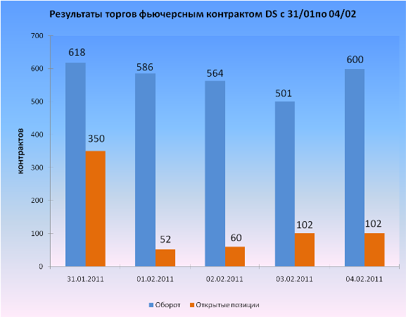
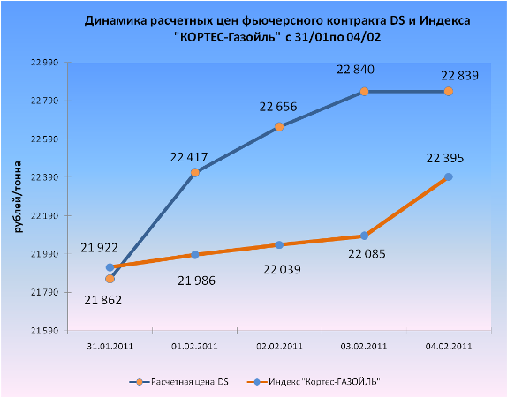
Напоминаем, что 31 января 2011 года на Бирже «Санкт-Петербург» прошло исполнение январского фьючерсного контракта на дизельное топливо DS-1.11. (Цена исполнения фьючерсного контракта составила 21 804 рубля за тонну. Объем исполненных позиций - 350 контрактов на 7,63 млн. рублей.) Также напоминаем, что в настоящее время для торгов доступны фьючерсные контракты с исполнением в феврале (DS-2.11) и марте (DS-3.11).
ТОП-5 участников торгов фьючерсом на дизельное топливо на Бирже "Санкт-Петербург"
(период c 31.01.2011 по 04.02.2011)
№ | Название организации
1 | ЗАО "ИК "Питер Траст"
2 | ОАО ИФ "ОЛМА"
3 | ОАО "ИК "Ай Ти Инвест"
4 | ЗАО "ИФК "Солид"
5 | ОАО "БД "Открытие"

Исполнение январского фьючерсного контракта на дизельное топливо DS-1.11
31 января 2011 года на Бирже «Санкт-Петербург» прошло исполнение январского фьючерсного контракта на дизельное топливо DS-1.11.
Цена исполнения фьючерсного контракта согласно спецификации, измененной по желанию участников торгов, принимается равной среднеарифметическому значению индекса «КОРТЕС-Газойль» за последние три дня обращения фьючерса и составила 21 804 рубля за тонну.
Объем исполненных позиций составил - 350 контрактов на 7,63 млн. рублей.
Торги январским фьючерсным контрактом на дизельное топливо были начаты на Бирже «Санкт-Петербург» 9 декабря 2010 года. Период обращения составил 31 торговый день, за которые было совершено 407 сделок на 16 096 контрактов. Максимальный оборот был зафиксирован 21 декабря и составил 840 контрактов на сумму более 17 млн. рублей.
Индекс «КОРТЕС-Газойль» за декабрь 2010 - январь 2011 года вырос на 10,13%, при этом цена фьючерсного контракта на дизель за указанный период выросла на 3,14%, что говорит о точности прогнозов участников рынка фьючерсов на нефтепродукты, организованного Биржей «Санкт-Петербург».. Напоминаем, что в настоящее время для торгов доступны фьючерсные контракты с исполнением в феврале (DS-2.11) и марте (DS-3.11).
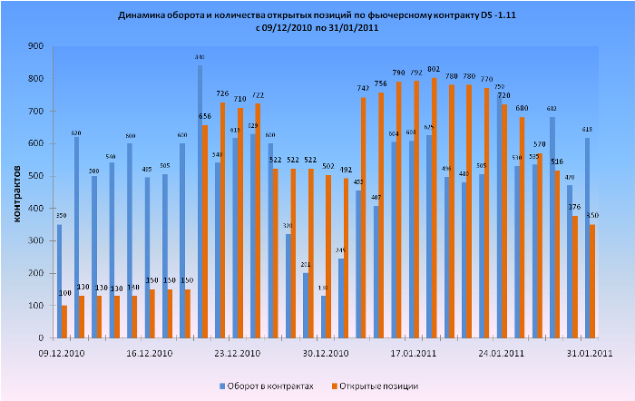
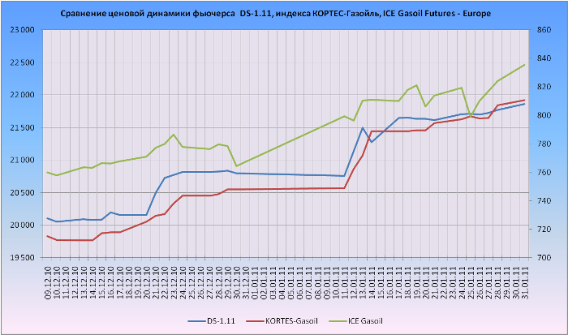
Наибольшую активность в торгах проявили компании маркет-мейкеры рынка: ЗАО «ИК «Питер Траст», ЗАО «ИФК «Солид», ОАО ИФ «ОЛМА».

